Тема: «Проверка исправности элементов».

Теоретический материал
Мультиметры серии М83 (830A, 830B, 830C, 830D, 831, 832, 833, 835, 837, 838) представляют собой портативный электроизмерительный прибор с цифровым 3,5-разрядным жидкокристаллическим индикатором (дисплеем).
Они предназначены для измерения:
- постоянного (сектор DCV) и переменного (ACV) напряжений;
- постоянного тока (DCA);
- сопротивления;
- коэффициента усиления транзисторов (hFE);
- температуры (°С);
а также для проверки цепей на обрыв, проверки целостности диодов и транзисторов.
Мультиметр включается в электрическую цепь через чёрный и красный провода, оканчивающиеся металлическими щупами. Чёрный провод всегда включается в общее гнездо «COM» 3. Красный провод в зависимости от рода измерений включается в среднее гнездо «VmA» 4 или в верхнее гнездо «10ADC» 5.

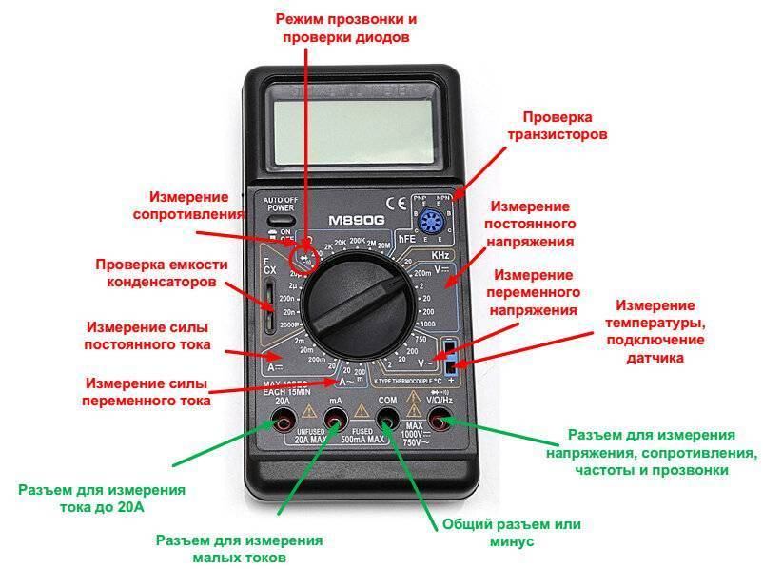
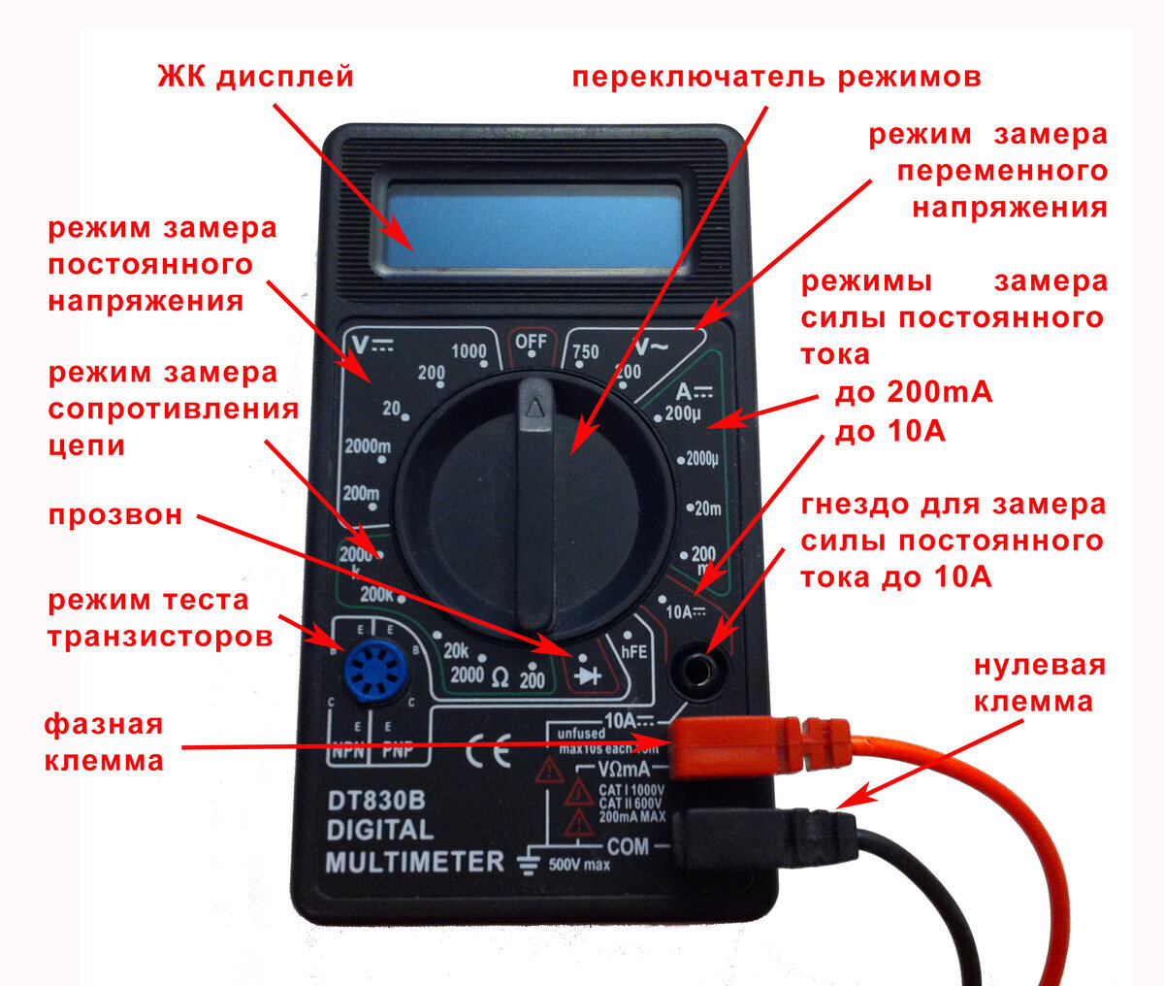

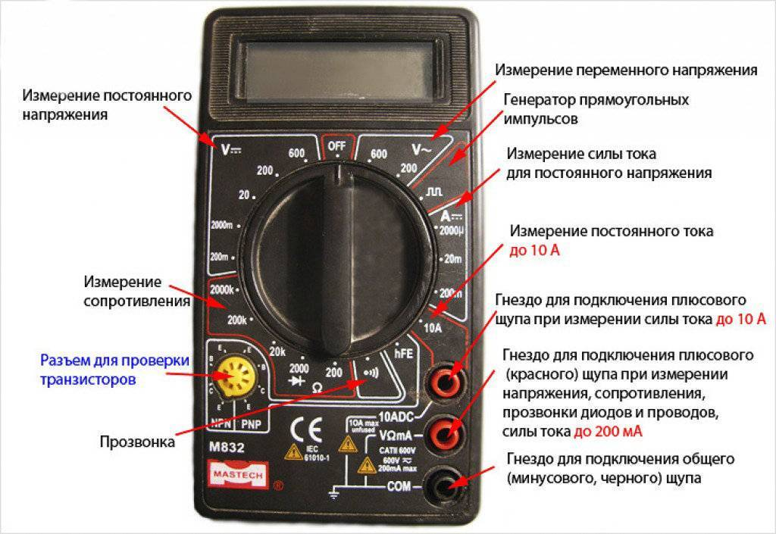

Задание:1.Изучить методические пояснения к работе и кратко законспектировать информацию о проверке радиоэлементов.

Проверка резистора.

Невооруженным взглядом можно определить сгоревший резистор – он почернеет.

Для проверки резистора мультиметр ставится в режим омметра. Затем подсоединяем щупы (полярность не имеет значения) к выводам резистора и сравниваем замеренное сопротивление с номинальным. Номинал указывается либо на плате, либо на самом резисторе. Некоторые резисторы маркируются не цифрами, а разноцветными полосками, расшифровываемыми по нехитрой схеме. Отклонения в пределах 5% от номинала считаются нормой.

Проверка конденсатора.

Внешний вид может сигнализировать о неисправности. Конденсатор может вздуться или вообще взорваться и вытечь. Заметить это легко. В таком случае измерения не требуются – деталь подлежит безоговорочной замене.

Еще один нехитрый тест конденсатора – проверка целостности контактов. Для этого «ножки» конденсатора нужно слегка согнуть, после чего попытаться повернуть их или вытащить. Если наблюдается хотя бы минимальный люфт – конденсатор неисправен.

В других случаях конденсатор проверяют омметром. Значение сопротивления должно равняться бесконечности. Если нет – замена.

Катушка индуктивности

Простейшую поломку – обрыв – легко определить омметром. Сопротивление должно быть несколько сотен Ом. Если значение уходит в бесконечность – значит, произошел обрыв.

Сложнее обстоит дело с замыканием витков. Как правило, определить его почти невозможно – все способы небезупречны. Поэтому лучше оставить катушку напоследок, когда все остальные детали точно исправны, и попросту заменить ее, согласно методу исключения.

Проверка полупроводниковых диодов.
Так как диод является односторонним клапаном для электричества, то мы можем проверить его однонаправленный характер с помощью омметра, измеряющего сопротивление по постоянному току (питающегося от батареи), как показано на рисунке ниже.

Диод проводит ток в одном направлении и не проводит в обратном. Стрелочным мультиметром это легко проверить в режиме омметра. Положительный щуп – к аноду, отрицательный – к катоду. В таком положении ток должен проходить. Если поменять щупы местами, то результат замера будет равноценен обрыву цепи.
При подключении диода одним способом мультиметр должен показать очень низкое сопротивление на рисунке (a).
При подключении диода другим способом мультиметр должен показать очень большое сопротивление на рисунке (b) (некоторые модели цифровых мультиметров в этом случае показывают "OL").
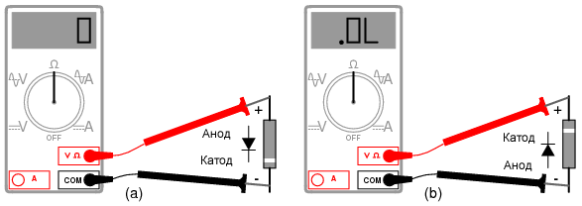
Определение полярности диода:
(a) Низкое сопротивление указывает на прямое смещение, черный щуп подключен к катоду, а красный – к аноду.
(b) Перемена щупов местами показывает высокое сопротивление, указывающее на обратное смещение.
Конечно, чтобы определить, какое вывод диода является катодом, а какой – анодом, вы должны точно знать, какой вывод мультиметра является положительным (+), а какой – отрицательным (-), когда на нем выбран режим «сопротивление» или «Ω».
В большинстве цифровых мультиметров красный вывод используется, как положительный, а черный, как отрицательный, в соответствии с соглашением о цветовой маркировке электроники.
Некоторые производители цифровых мультиметров оснащают свои измерительные приборы специальной функцией «проверка диода», которая показывает реальное прямое падение напряжения на диоде в вольтах, а не значение «сопротивления» в омах. Эти измерительные приборы работают, пропуская через диод небольшой ток и измеряя падение напряжения между двумя измерительными щупами (рисунок ниже).
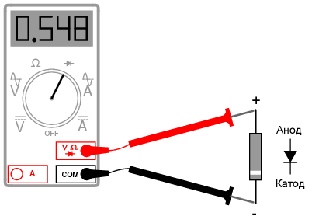
Мультиметр с функцией «Проверка диода», вместо низкого сопротивления, показывает прямое падение напряжения 0,548 вольт. Показание прямого напряжения, полученное таким образом с помощью мультиметра обычно меньше, чем «нормальное» падение в 0,55-0,7 вольта для кремниевых диодов и 0,2 -0,3 вольта для германиевых диодов, так как ток, обеспечиваемый измерительным прибором, довольно мал.
Если напряжение зашкаливает за 2000мВ – диод неисправен.

Проверка исправности диодов
1. Коснитесь щупом красного провода, включённого в среднее гнездо «VmA», анода исправного диода, а другим щупом – катода (рис. 1). Это будет прямое подключение диода к щупам. При этом на дисплее высветится падение напряжения на p–n-переходе диода, выраженное в милливольтах: около 500–700 мВ для кремниевых диодов и около 150–350 мВ для германиевых.
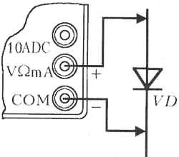
Рис. 1
2. Смените полярность включения щупов к выводам исправного диода (рис. 2) – на экране появится знак перегрузки «1».
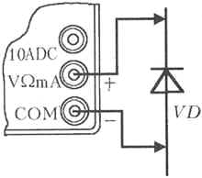
Рис. 2
Примечание. В диодах возможны следующие виды неисправностей: p–n-переходы пробиты и имеют малое сопротивление или эти переходы сгорели (дисплей в обоих направлениях показывает символ «1»).

Транзистор биполярный

Проще всего представить транзистор в виде двух «встречных» диодов. Проверка должна быть соответствующей: база-эмиттер и база-коллектор. Ток должен идти в одном направлении, а в другом – нет.

Переход эмиттер-коллектор не должен прозваниваться вообще! Если ток проходит при отсутствии напряжения на базе, транзистор необходимо выбросить.

Транзистор полевой

Перед проверкой необходимо замкнуть между собой все контакты, чтобы разрядилась емкость затвора. После этого омметр должен фиксировать сопротивление, равное бесконечности на всех выводах. В противном случае деталь подлежит замене.

Проверка исправности транзисторов
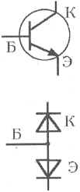
Внимание! Транзистор c p–n–p-структурой условно можно представить как два диода, включённых навстречу друг другу и соединённых катодами, которые можно рассматривать как базу (рис. 3). Эквивалент транзистора n–p–n-типа показан на рис. 4.
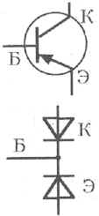

Рис. 3 Рис. 4

Детали: макетная плата, транзистор p–n–p-типа (КТ209), транзистор n–p–n-типа (КТ315).

Задание. Проверка исправности переходов транзистора n–p–n-типа.
1. Подключите чёрный провод (щуп) к разъёму «СОМ», а красный – к разъёму «VmA».
Коснитесь щупом красного провода базы транзистора, а другим щупом – поочерёдно коллектора (рис. 5, а) и эмиттера (рис. 5, б). Это будет прямое включение переходов «база–коллектор» и «база–эмиттер». Если переход исправен, то на дисплее высветится падение напряжения на переходе (в милливольтах).
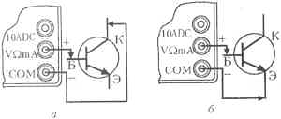
Рис. 5
2. Смените полярность включения щупов к выводам «база–коллектор» и «база–эмиттер» (рис. 6). У исправных переходов на дисплее высветится символ «1».
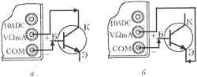
Рис. 6
Задание 3. Проверка исправности переходов транзистора p–n–p-типа.
По примеру действий в задании 2 проверьте исправность переходов транзистора p–n–p-типа.
Примечание. В транзисторах, как и в диодах, возможны следующие виды неисправности: p–n-переходы пробиты и имеют малое сопротивление или эти переходы сгорели (дисплей в обоих направлениях показывает символ «1»).

Стабилитрон

Проверка стабилитрона – процесс более деликатный. Цифровым мультиметром здесь пользоваться не рекомендуется – он запросто может «пробить» исправную деталь в обоих направлениях. Если есть аналоговый тестер, то проверить можно так же, как диод. Если нет – есть различные способы проверки. Опишем простейший.

Понадобится блок питания с регулировкой подаваемого напряжения. Подключаем к аноду резистор сопротивлением 300-500 Ом, затем подключаем блок питания. Замеряем напряжение на стабилитроне, поднимая его значение на блоке питания. Достигнув определенного значения (лучше, если оно известно заранее – напряжение стабилизации), напряжение должно перестать расти. Если продолжает – меняем стабилитрон.

Тиристор

Положительный щуп омметра – к аноду, отрицательный – к катоду. Сопротивление должно равняться бесконечности. Если коснуться управляющим электродом анода, то должно зафиксироваться сопротивление порядка 100 Ом. При отсоединении УЭ это значение должно остаться фиксированным. Если результат на любом из этих этапов отличается от описанного, тиристор необходимо заменить.

Содержание отчета
- Наименование работы.
- Цель работы.
- Задание.
- Ответы на контрольные вопросы:

Используя сайт go-radio (https://go-radio.ru/radiodetali-i-elektronnie-componenti.html)

Радиодетали и электронные компоненты | «Деталька» ответить на вопросы:

Что такое варикап? Обозначение, применение варикапа.

Диод Шоттки. Обозначение, применение.

Ионистор. Обозначение и применение ионисторов.

Геркон. Устройство и принцип работы.

Варистор. Обозначение, применение варисторов.

